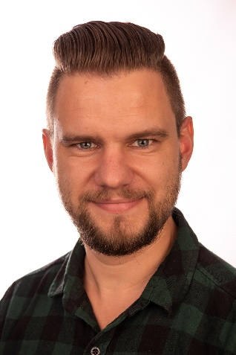

Netwerkbijeenkomst
27 juni 2019

Presentatie 1: ‘Dienstverlening en AVG’

Mijn naam is Naomie Kampinga. Vanaf februari 2019 doe ik een afstudeeronderzoek voor mijn opleiding Sociaal Pedagogische Hulpverlening bij Focus - Jeugd & Gezin.

De centrale vraag in mijn onderzoek is hoe Focus haar snel handelende en wendbare dienstverlening kan behouden en tegelijkertijd aan de Algemene Verordening Gegevensbescherming (AVG) kan voldoen. Vanuit mijn onderzoek heb ik een concreet stappenplan ontwikkeld die gevolgd kan worden wanneer er persoonsgegevens verwerkt en verstrekt moeten worden. Tijdens de netwerkbijeenkomst zal ik jullie meenemen in de AVG, dit stappenplan en de mogelijkheden / belemmeringen in de dienstverlening.

Presentatie 2: ‘Ont-moeten, waar moeten niet meer hoeft en willen begint’

Mijn naam is Hendrik Leeflang, sinds oktober 2018 werkzaam bij Focus - Jeugd & Gezin. Dit afstudeeronderzoek heb ik gedaan binnen Focus- Jeugd & Gezin en is ter afronding van mijn deeltijdopleiding ‘Pedagogiek vanuit Ecologisch perspectief’ aan de Hogeschool Utrecht.

Ik zal jullie tijdens mijn presentatie meenemen in de verhalen en ervaringen van echte mensen. Ik ga het hebben over wat er nodig is om maskers af te durven zetten, je harnas uit te doen en van hart tot hart met elkaar te spreken. Wat is er voor nodig dat een cliënt zijn verhaal wil doen bij jou als professional? Daarover gaat ont-moeten. Ik doe dat vanuit de cliënt: wat hebben cliënten nodig in een werkrelatie om zich vertrouwd genoeg te voelen om vrijuit te spreken? Ik doe dat ook vanuit de professional: wat kun jij doen om de cliënt te verleiden tot het afzetten van de maskers?

Programma
15.00 - 15.30 uur Ontvangst met koffie & thee
15.30 - 16.15 uur ‘Dienstverlening en AVG’; Naomie Kampinga
16.15 - 16.30 uur Korte pauze
16.30 - 17.15 uur ‘Ont-moeten, waar moeten niet meer hoeft en willen begint’;
Hendrik Leeflang
17.15 - 17.45 uur Netwerken

Doelgroep Alle professionals werkzaam binnen het sociaal domein, zorg en welzijn
(zoals zorgaanbieders, verwijzers, leerkrachten).

Kosten Er zijn geen deelnamekosten aan deze bijeenkomst verbonden.

Locatie Kantoor Focus- Jeugd & Gezin, Oeverlandenweg 2, 7944 HZ Meppel.

Deelname Er is ruimte voor maximaal 25 deelnemers. Graag voor dinsdag 25 juni a.s. per mail je deelname doorgeven (info@focus-mensenwerk.nl) onder vermelding van je naam, functie, organisatie en contactgegevens.

